ЧЕЛЯБИНСКАЯ ОБЛАСТЬ

АДМИНИСТРАЦИЯ
ЗЛАТОУСТОВСКОГО ГОРОДСКОГО ОКРУГА
РАСПОРЯЖЕНИЕ

16.01.2024 г. | № | 143-р/АДМ
г. Златоуст
О внесении изменений
в распоряжение Администрации Златоустовского городского округа от 05.12.2023 г. № 3900-р/АДМ
«О проведении праздничных мероприятий, посвященных Юбилею (85-летию) почетного гражданина Златоуста, поэта
и драматурга Константина Васильевича Скворцова»

В связи с возникшей необходимостью в ходе подготовки мероприятий:
1. Внести в приложение 1 распоряжения Администрации Златоустовского городского округа от 05.12.2023 г. № 3900-р/АДМ «О проведении праздничных мероприятий, посвященных Юбилею (85-летию) почетного гражданина Златоуста, поэта и драматурга Константина Васильевича Скворцова» следующие изменения:
состав рабочей группы дополнить следующими строками:
- Накоряков П.М. - начальник муниципального казённого учреждения Управление по физической культуре и спорту Златоустовского городского округа;
- Шведкина Д.И. - директор муниципального автономного учреждения «Центр развития туризма Златоустовского городского округа»;
- Лубнин В.А. - директор муниципального автономного учреждения культуры «Дворец культуры «Металлург» Златоустовского городского округа;
- Староверова Ю.А. - директор муниципального автономного учреждения «Златоустовские парки культуры и отдыха»;
- Архиерей Петр - Епископ Златоустовский и Саткинский;
- Новиков Н.Н. - директор общества с ограниченной ответственностью «НИКОН»;
- Мармышев А.А. - главный редактор автономной некоммерческой организации «Редакция газеты «Златоустовский рабочий»;
- Глыбовская Н.Ф. - руководитель городского литературного объединения «Мартен»;
- Рыбкина Т.А. - индивидуальный предприниматель, директор
образовательного центра «МаксимУМ», директор автономной некоммерческой общеобразовательной организации частная начальная школа «Золотое сечение».
2. Пресс-службе Администрации Златоустовского городского округа (Письменный М.Ю.) разместить настоящее распоряжение на официальном сайте Златоустовского городского округа в сети «Интернет».
3. Организацию выполнения настоящего распоряжения возложить
на заместителя Главы Златоустовского городского округа по социальным вопросам Ширкову Н.А.

Рассылка: прокуратура, Ширкова Н.А., Ганеев Ю.А., Жиганьшин В.Р., Соловьева О.Ю., Туманов А.Г., Письменный М.Ю., Язовцев В.Н., Тульский А.И., Шадрина Т.В.,
Самохвалов А.Ю., Пономарева М.Н., Сидоров В.В., Буров Ю.Б., Романов А.С.,
Прощенкова С.В., Прокопьева Ю.В., Накоряков П.М., Шведкина Д.И., Архиерей Пётр, Новиков Н.Н., Глыбовская Н.Ф., Рыбкина Т.А., Балыков М.А., ООВ

Глава  Златоустовского городского округа | 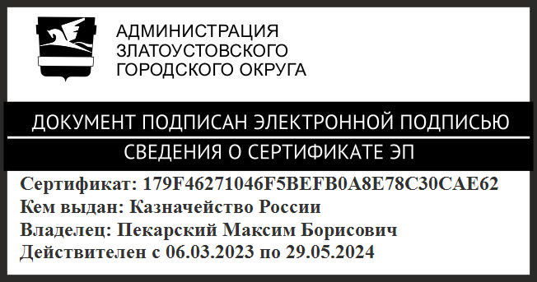 | М.Б. Пекарский

